安徽省“国培计划（2013）”项目

简 报

2013年第3期

（总第103期）

淮北师范大学 2013年8月18日

本 期 要 目
★名师指点
专家心语

★研修花絮
我们的家——班级小组建设

- 学员心得
带着希望出发
——2013“国培计划”小学教学能手班第一阶段反思总结

★名师指点

专家心语
任何职业都会有心理压力，教师职业与其他职业最大的区别是：教师是人影响人的职业。
我们的定位：不是教书匠，而是教育家； 我们的追求：教育是一种事业，而不是谋生的途径。（全世界范围内教师都是比较清贫的职业）
淮北师范大学教育学院心理学系 张 敏

语文教师专业发展的关键词
阅读：倾听圣贤的声音；思考：开启思想的闸门；
实践：走向专业的自觉；研究：言说自己的思想。
江苏师范大学连云港校区 李明高

发明千千万，起点是一问。人力胜天工，只在每事问。
教育家 陶行知

假如一个先生想用知识去启导一个葬身在无知之中的学生，他便先得激起他的注意，使它能用一种贪婪的心理去吸取知识。
捷克教育家 夸美纽斯

★研修花絮

我们的家
——班级小组建设
一、家庭简介
诞生地：淮北师范大学
诞生时间：2013年8月6日
名称:国培计划(2013)—置换脱产小学语文教学能手研修班第四组
二、家庭成员简介
一家之主（组长）——张文革,来自中国豆腐之乡-淮南八公山,每天总能见到她甜甜的笑容，一位热情、尽职的大姐姐。
迷糊美女——陈思思，九零后的她爱唱爱跳，是我们的文艺委员。“我从来不知道每天上什么课！”哈，小迷糊，来自广德。
皖南才女——柯连芬，说话干净利落的江南才女，真是一方水土养一方人，来自风景秀丽的黄山黟县。
气质美女——张敏，身材高挑，清秀脱俗，放在人群中你一眼就会看到的那一个，来自省会合肥。
职场丽人——张红，戴一副精巧的眼镜，温润，文静，话不多，但对课堂教学有着自己独到的见解，来自宿州。
教坛新芽——李莎，一言一语都是那么认真，眼神里透着一份对工作的执着，来自老子故里-涡阳。
开心小丫——吴琼，活泼爱笑的她虽然就像个孩子，却是群里小男生的梦中情人哦，来自铜陵。
儒雅诗人——王立平，温文儒雅的他，睿智而善感，落叶秋雨皆能化为他指尖流淌的诗行，来自安徽六安。
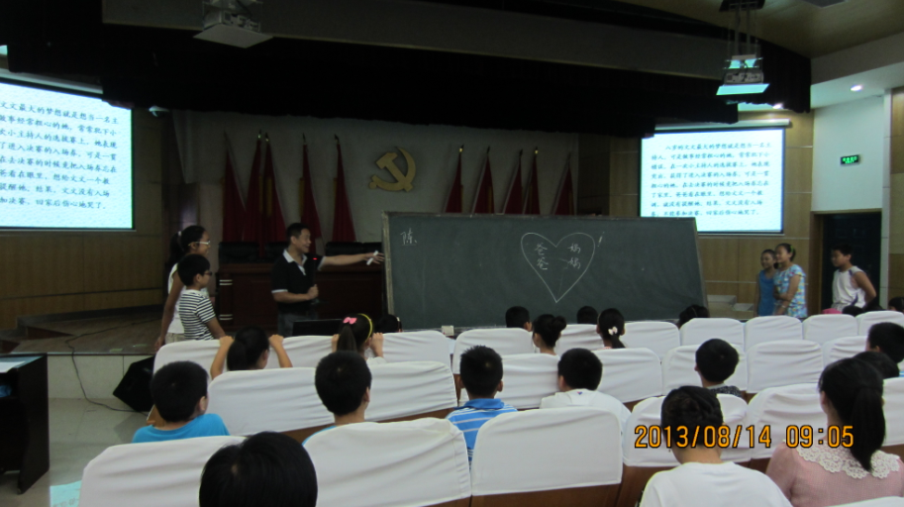
心理专家——关振，成长于皖北大地的敦厚汉子，令人仰望的心理咨询师，来自安徽阜南。
无知者——杜勇，所谓无知者无畏，身无所长，却不惧天高地厚，来自阜阳颍州。
因为有缘我们不期而遇，因为共同的目的我们走到了一起，让我们珍惜这份缘，让我们更爱我们的家！

- 学员心得

带着希望出发
——2013“国培计划”小学教学能手班第一阶段反思总结
黄山黟县碧阳小学 柯连芬
非常荣幸，有机会参加这次2013“国培计划”安徽省农村中小学教学能手班的培训活动，在短短的十一天的培训里，淮北师范大学老师们细致周到的安排，名副其实的专家培训、学员们认真刻苦的学习，似乎让人忘却了酷暑的煎熬，离家的不便，满怀心中的只有对学习的渴求。
在这短短的十一天里，我们聍听了专家的指导，从李明高教授的《走向研究，丰盈我们的教学》到张德华教研员的《关注新变化，实施新策略》，从季锋老师的《个性发展与教师专业成长》到陈金龙老师的《在言语生命里美丽相遇》，专家们从不同的角度阐述了他们对小学语文教学的独到见解，对2011版新课标的深入解读，让我们了解到了最新的语文教学动态，学到了新的教育教学理念。
在这短短的十一天里，我们还在暑期观摩了名家的教学，从季锋老师的阅读教学《彭德怀和他的大黑骡子》到陈金龙老师的口语交际教学《父母之爱》，名师们幽默风趣的语言，新颖的教学设计，灵活多变的教学方法，娴熟的课堂驾驭能力，表现出了扎实的教学基本功和独特的课堂教学风格。
在这短短的十一天里，我似乎回到了紧张繁忙的学生时代，经历了“憧憬——聍听——反思”的心路历程，亲近名师，他们从理论上引领我们走在教育教学的最前沿；亲近课堂，他们从实践上引领我们怎样更加自信地站好讲台。每次学习都让我直面自己教学中的困惑与不足，观念的滞后、理论的匮乏……这一点一滴，都让我的每一天充满希望。
“千江有水千江月，佛不度人人自度”，带着希望出发，我会欣赏到更多美丽的教学风景。而我，也希望成为这道风景中的一抹亮丽！

报送：教育部项目办、省教育厅项目办、 省中小学教师继续教育中心、校领导
抄送：各有关部门、有关学院、 校“国培计划”执行团队成员、教学督导组成员

